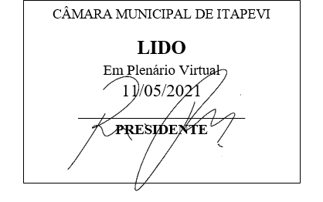
INDICAÇÃO 1168/2021
Súmula: Indico ao Executivo, junto ao órgão competente, estudos para a instalação de cobertura no Bom Prato Itapevi.

INDICO à mesa, na forma regimental vigente, que seja oficiado ao Excelentíssimo Senhor Igor Soares Ebert, Prefeito Municipal, junto ao órgão competente, estudos para a instalação de cobertura no Bom Prato Itapevi.

JUSTIFICATIVA:

Senhor Presidente,
Senhores Vereadores,
Senhoras Vereadoras,

Trata-se de uma solicitação desta legisladora, já que passando algumas vezes em frente ao local, constatei que várias pessoas chegam cedo ao Bom Prato e aguardam a abertura do restaurante em fila indiana.

A fila se forma junto à parede e se estende pelo pátio, e não há cobertura no local. Sendo assim, os munícipes são obrigados a aguardarem sob o sol ou chuva, e constatamos que a maioria são pessoas idosas.

Diante do exposto, solicito ao Executivo estudos para a instalação de uma cobertura no local, oferecendo assim, proteção e comodidade aos usuários.
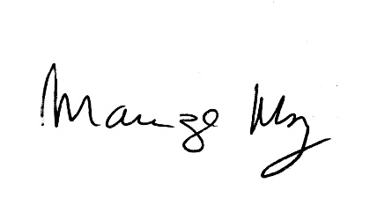
Sala de Sessões Bemvindo Moreira Nery, 03 de maio de 2021.

_______________________
Mariza Martins Borges
Vereadora PODEMOS

